Статья о краеведе

**«В судьбе малой родины – наша судьба»**

*Автор: Адельжанова Р.И.*

*Учитель истории и географии*

*КГУ «Ново-Урицкой средней школы»*

отдела образования акимата Сарыкольского района

**Аннотация**

Через развитие духовной культуры возможно воспитание патриотизма нашего подрастающего поколения и привитие им любви к своей родине. Для патриотизма нужно знать историю своей страны, гордится предками, стремиться быть достойным их.

Основная цель статьи – пропаганда гражданственности и патриотизма через рассказ о жизни и деятельности человека, чей талант и энергия служат на благо окружающих его людей, на благо народа и страны. Материал посвящается делу и творчеству, талантливого педагога-новатора, искусствоведа, театрального деятеля и замечательного краеведа Стародуба В.В.

Изучение его творческой деятельности в сфере краеведения, помимо познавательного эффекта, имеет большое воспитательное значение, так как способствует возникновению любви к родному краю, чувства гордости за ее замечательное прошлое. Его активная жизнедеятельность следует воспринимать как пример гражданского служения своей Родине, яркий пример верного служения людям – пример, зовущий нас к тому, чтобы создавать и оставить после себя новым поколениям интеллектуальные и материальные ценности.

*Прошлое находится ни где-то там,*

*в своем времени, а здесь, во мне.*

*Прошлое – это я, это моя жизнь.*

Х. Ортега -и- Гассет

**БИОГРАФИЯ**

**СТАРОДУБА В.В**

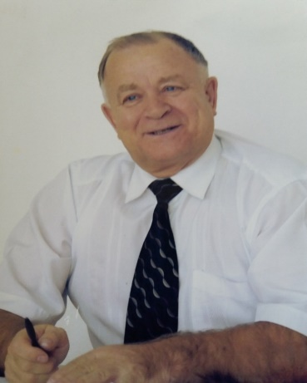

Валерий Стародуб родился в селе Мечетное Камышнинского (ныне Камыстинского) района. С малых лет завораживали мальчишку загадки, которые таились во всем, в том числе и в названии родного села: Мечетное. Старожилы рассказывали, что близ поселения когда-то была старинная мечеть, но в советские годы ее снесли, а название осталось.… И вот рос Валерий, потомок украинских переселенцев, в казахстанском селе Мечетном, и была у него в детстве, а потом и в ранней юности, одна тайна или страсть – это кому как понравится: за селом, в степи, возвышался так называемый «бугор» — возможно, наследие древних кочевников – сигнальный курган, а может, что-то другое – неважно. Главное, что с самой вершины его вся степь была как на ладони, и наши вольные ветра гнали волны седого ковыля или раннего весеннего разнотравья, и юноша, сидевший на вершине этого бугра, ощущал себя капитаном безграничного степного моря, и мысли его и устремления были так же безбрежны, как великая степь.

«В минуты печали и радости я всегда шел на бугор, и степь давала мне ответы на неразрешимые вопросы, успокаивала, убаюкивала и всей своей древней сущностью внушала мысль о бренности происходящего», — примерно так рассказывал Валерий Васильевич об этом. Пришло время, когда наш герой закончил школу и уехал далеко от родного села – на учебу в город. Но при каждом приезде в Мечетное, он как на свидание с первой любовью, спешил на бугор, чтобы поделиться со степью своими мыслями и переживаниями и получить мудрый совет…

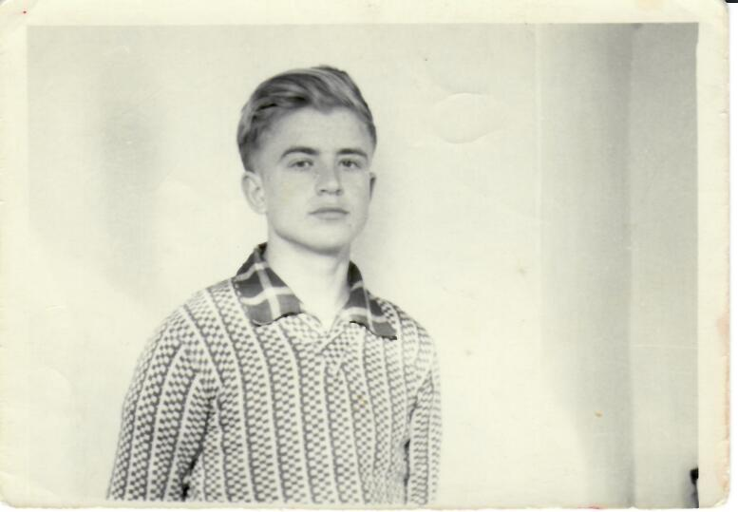В тот свой приезд он, как всегда, рвался на бугор. Но из-за долгого отсутствия семья его не отпускала, держала, а Валерий чувствовал, что не благостно «зовет» его бугор, а с каким-то надрывом, словно не тихий зов, а плач исходит от него. И не выдержал юноша, при первом удобном случае ускользнул от родных и гостей и устремился в степь, но что увидел он здесь?! Степь была искорежена, распахана, черными ранами зияли борозды, ими был обезображен и бугор… Увиденное так потрясло юношу, что видение вольного степного моря и ковыльных волн было утрачено им мгновенно, и, как казалось, бесповоротно.

«Сколько раз после этого я пытался вызывать в памяти этот умиротворяющий образ ковыльной степи, этих ковыльных волн, но все безрезультатно, — рассказывал Валерий Васильевич. – Перед глазами неизменно вставали картины изуродованной земли, и я даже стал реже бывать в родном селе, а в степь вообще и не выходил. Может быть, в какой-то степени это и послужило тому, что работать сюда я уже и не вернулся».

Действительно, потом были другие села области, где Валерий Васильевич учительствовал, пока не осел, наконец, в Урицке – нынешнем Сарыколе, и уже совсем было поверил, что утерял образ родной степи безвозвратно… «Это было в канун главного советского праздника – годовщины Октябрьской революции. В ведомстве, где я работал, подготовка к нему затянулась, и уже вечером, под холодным ноябрьским дождем я шел через главную площадь поселка домой. Было холодно, неуютно, хотелось быстрее ступить под сень крова… И вдруг – мощная звуковая волна, даже атака – подготовленные под речи вышестоящих лиц репродукторы пока транслировали музыку, и я услышал ее, и остановился, и застыл… Великая древняя степь, которую я потерял несколько десятков лет назад, вновь лежала передо мной, и катились волны седого ковыля, и моя малая родина, та, которая по сей день остается частью моего сердца и моей души – она вернулась, влекомая этими звуками, не знающими преград, вобравшими в себя древнюю степь с ее закатами и рассветами, вольными табунами грациозных лошадей, с играми и шутками детей этой степи, с тяжким, но вольным трудом их родителей…

Не замечая струй холодного дождя, я, как вкопанный, стоял и слушал музыку, которая вернула мне душу и сердце. Потом я искал, расспрашивал, и узнал, что это был бессмертный кюй Курмангазы «Адай»…»

Вот, в общем-то, и все. Хотя… Есть что-то мистическое в том, насколько люди прикипают к степи. В нашем целинном поселке было много белорусов, чья родина, как известно, славится своими лесами. Поле развала Союза многие из них было поехали на историческую родину, но быстро вернулись обратно. «Простора нет, задыхаюсь я там», — этим объясняли они свое возвращение. А «казахские немцы»? Среди тех, кто уехал в Европу, очень популярна и по сей день казахская национальная музыка. «Слушаю и вижу дом», — так объясняет подруга, попросившая накачать ей «наше, народное, а не какую-нибудь попсу». И рассказывает о кюях и их авторах сыну, родившемуся в Казахстане, но выросшему в Германии. «Я сидела в своей комнате, слушала Курмангазы и плакала. И не заметила, как подошел сын, которому на момент отъезда из Казахстана было три года. Сейчас ему 15. Он обнял меня и сказал: мама, я понимаю, почему ты плачешь. Я когда слушаю это, тоже еле сдерживаюсь. Наверное, это гены. Гены нашей великой матери степи».

И тот юноша, сидевший на вершине того бугра из детства, ощущавший себя капитаном безграничного степного моря, и мыслями устремленными в безбрежную и великую степь благодаря своему трудолюбию, таланту достиг больших высот в своей трудовой деятельности.

В 1965 году поступил на физико-математический факультет Костанайского педагогического института, полный курс которого окончил в 1970 году. С 1970 по 1974 год работал учителем физики Чеховской средней школы Урицкого района. В 1974 году был назначен директором Лесной средней школы Урицкого района. А в 1977 году назначен заведующим РОНО. Параллельно с основной педагогической деятельностью занимался организацией самодеятельного творчества: возглавляемый им коллектив получил в 1973 году звание «народный». В 1974-1976 годах обучался и закончил Московский заочный университет им. Крупской по курсу «Актерская деятельность» и «Режиссура театрального спектакля», по классу педагога И.Ильинской.

Лауреат республиканских смотров:1973 год - за спектакль «В добрый час»; 1976 год – за спектакль «Старший сын». Дважды лауреат всесоюзного смотра – 1985 и 1988 годов.

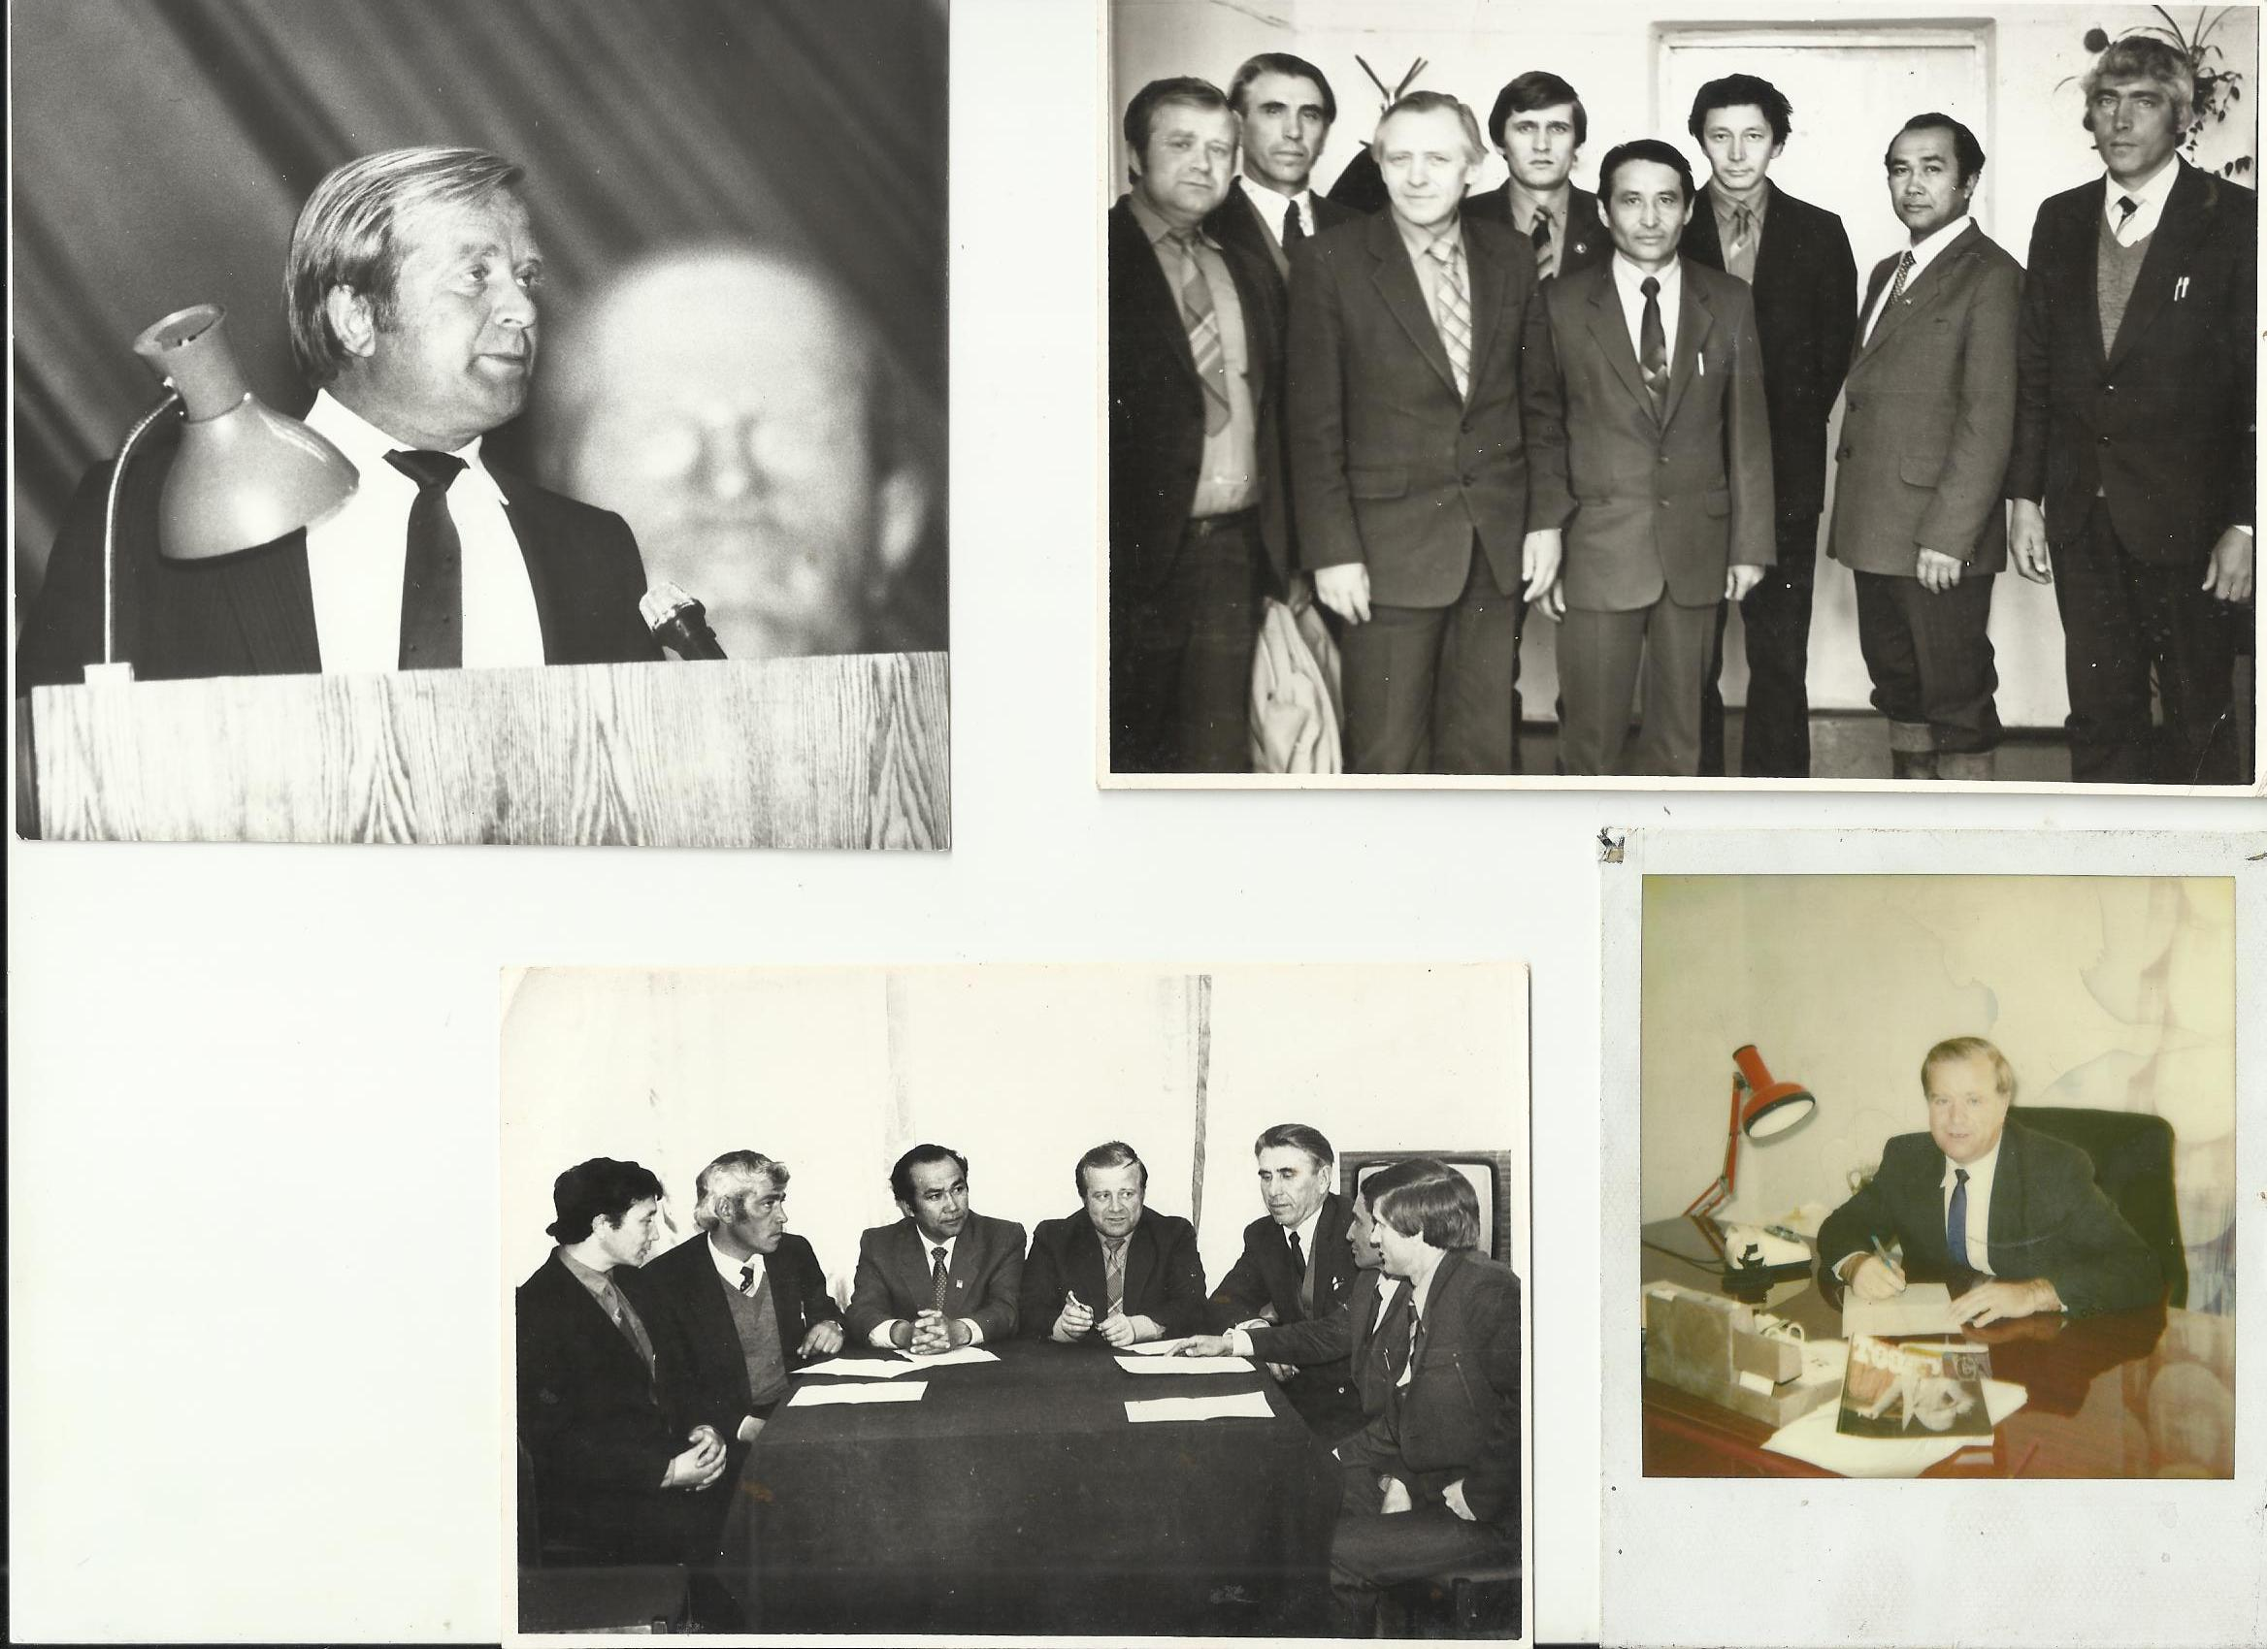С 1988 года по 1992 год – занимал должность Заместителя Акима района. С 1992 года по 1999 годы был председателем районного Совета депутатов, секретарем маслихата. С 1999 года стал заведующим Сарыкольским отделом образования, по совместительству режиссер народного театра. С 2006 года работал учителем Урицкой средней школы, по совместительству режиссер народного театра. С 2008 года является координатором по сдаче ЕНТ.

Женат имеет троих детей и пятерых внуков.

**«Народный» театр-детище Валерия Васильевича**

  Да,  Валерий Васильевич — популярная личность в районе. Его личной инициативой и творческими стараниями почти полвека назад на сарыкольщине был создан народный театр. Народный театр дома культуры был создан как драматический кружок в 1970 году совхозе имени Чехова Урицкого района. Первой большой работой стала пьеса Андрея Корнейчука

«Платон кречет»

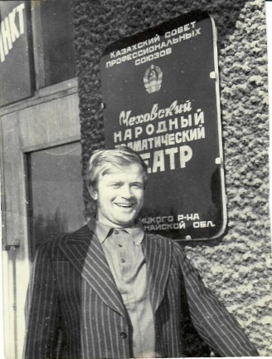 В течении трех лет, ставя новые пьесы, гастролируя по маленьким посёлкам и совхозам района, коллектив не только набирает опыт прежде всего открывает новые возможности, новые темы пути творчества, новые вехи духовного творчества, открывает себя и свои сердца, постигая секреты театрального искусства и коллектив всё увереннее и целенаправленнее заявляет о себе как о театре.  Учитывая большие творческие успехи коллектива, коллегия министерства культуры Казахской ССР постановлением от 11 октября1973 года присвоила драматическому театру высокое звание «Народный».

Почетное звание «Народный» театром потверждалась 8 раз (1978 г., 1983, 1986, 1988, 1991, 1997, 2010 г, 2012г.)  с неизменно высокой оценкой.    В разные годы о творчестве народного театра писали союзные, республиканские и областные издания, прошло несколько телевизионных сюжетов по областному и республиканскому телевидению и радио.     За время существования театра было поставлено более 80- ти спектаклей и сыграно множество ролей от комедийных до трагедийных, в которых задействовано более 200000 зрителей.  
 В 2006 году театр выступил в г. Костанае в областном русском театре со спектаклем Натальи Пушкиной «Пизанская башня», в 2007 году в Узункольском районе со спектаклем Михаила Задорнова «Последняя попытка».  В 2007 году за большие заслуги в развити театрального искусства Стародуб В. В.  был отмечен премией «Қазына» областного клуба меценатов, является  членом клуба «Золотой фонд культуры Костанайской области».Также ему присвоено звание « Заслуженный работник науки и образования Республики Казахстан

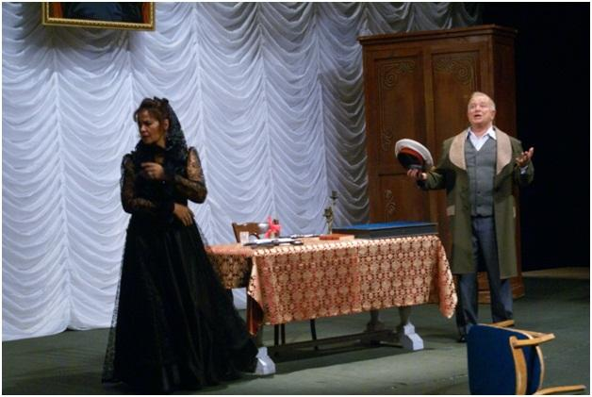(по профсоюзу).

 В 2008 году в Костанае состоялся творческий отчет коллектива театра спектаклем  «Плачу вперед» по пьесе Н.Птушкиной. В 2011 году  театр принял участие в «Днях культуры Сарыкольского района» в г. Костанае и в областном фестивале народных театров, со спектаклем по пьесе А. П. Чехова «Маленькие комедии» («Медведь», «Предложение»). В 2012 году театр был приглашен в центральную академическую библиотеку г. Астаны со спектаклем «Медведь». В 2014 году в г. Костанае театр выступил со спектаклем «Графоман» приуроченный к 70-летию Победы в Великой Отечественной войне. 9 мая 2015года, было поставлено большое театрализованное  представление на  площади – «Моя весна-моя Победа» с участием более 400 участников. В рамках празднования Дня учителя в 2014г был поставлен спектакль В. Розова «Заступница». Летом 2015года на стадионе «Батыр» было  поставлено театрализованное представление к 550 летию Казахского ханства. В 2016г. Творческий  коллектив театра  порадовал  зрителей спектаклем «Незаменимый» В. Розова.

Одноактовый моноспектакль одного героя «Синий автомобиль» был блестяще представлен Валерием Стародубом в марте 2017 года вниманию сарыкольцев и гостям поселка. Под занавес спектакля сарыкольский зритель понял, что его вновь посетило слегка подзабытое дивное состояние, рождающееся в театре, когда ощущаешь непостижимый восторг от настоящего, такого подлинного творчества!

Вот и на сей раз, впервые предоставленный на зрительский суд «Синий автомобиль» режиссера и исполнителя в одном лице Валерия Стародуба прошел блестяще. Валерий Васильевич, играя в моноспектакле, еще раз продемонстрировал публике степень своей актерской одаренности и мастерства. Звучащий со сцены полный метких фраз монолог о терзаниях автора, выжимающего из себя сюжет, многие присутствующие в зале расценили как исповедь самого исполнителя.  От его проникновенной игры зрителю казалось, что не персонажа, а свою историю жизни, такую правдивую и драматичную, щемяще пронзительно, словно выдергивая нити из собственной судьбы, рассказывает их талантливый земляк.

Цветы, овации, слова признательности, восхищения посылала публика своему народному актеру в благодарность за глубокий материал.

**«Краевед с большой буквы»**

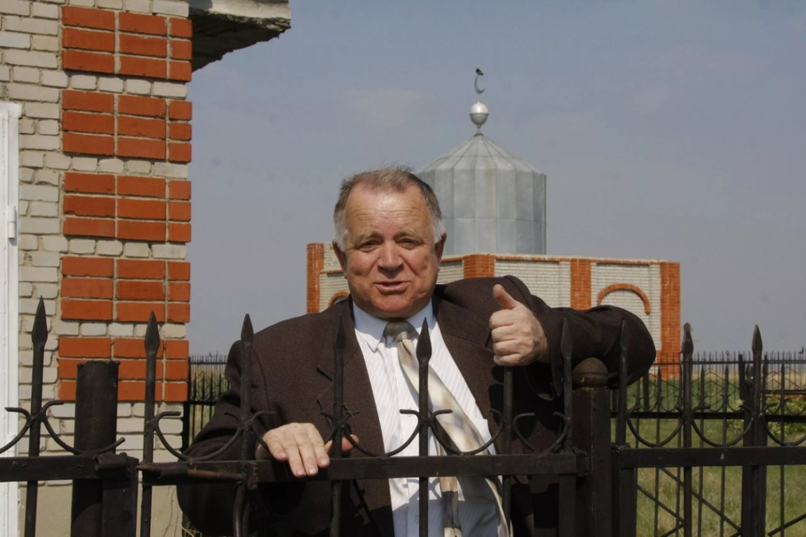Валерий Васильевич  является  чрезвычайно многосторонним деятелем культуры, занимается краеведением, как сам говорит, обладает двумя важными для краеведа качествами - «неуемным любопытством и хорошей памятью».Уже много лет он буквально по крупицам собирает сведения об истории края.

Захоронение выдающегося батыра – Барака-аулие, находящееся в неприметном и скрытом от суеты места, одно из них. Если не знать точно, где находится мавзолей, то можно легко заплутать в степных тропинках. Казалось бы, что с закрытыми глазами к святому месту может пройти краевед Сарыкольского района Валерий Стародуб, побывавший здесь несчетное количество раз, но и он, каждый раз идя к мавзолею, боится сбиться с пути.

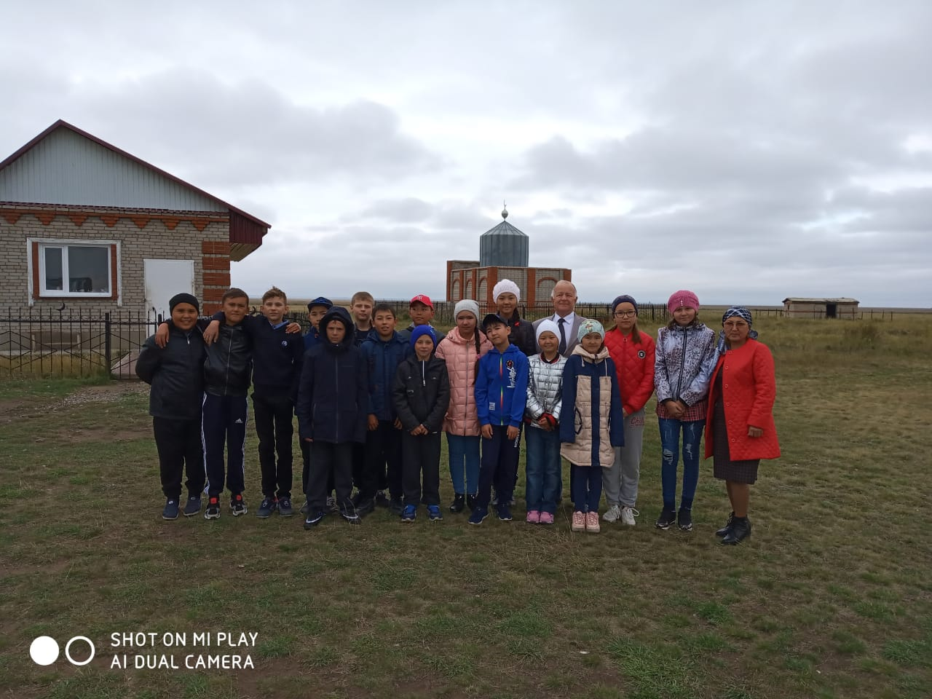В начале XVIII века на сарыкольской земле жил Барак батыр. Валерий Васильевич называет его первым пацифистом великой степи. Барака канонизировал и возвел в святые народ. – Жизнь в степи – это сложное образование, – отмечает краевед. – Главным занятием было скотоводство. Вся вселенная, казалось, вертелась вокруг скота. Из-за него были войны между людьми. Большие стада требовали больших пастбищ и удобных подходов к водопою. И в погоне за этим очень часто интересы одних наталкивались на интересы других и в столкновении закипали кровопролитные сражения. Все это представляло собой тяжелую жизнь, когда слабые подминались сильными. На фоне жестокого века Барак-аулие стал первым говорить о равенстве всех перед Всевышним, о равенстве, независимо от вероисповедания и расы. Он был самым первым пацифистом великой степи. Главный стержень его философии – никакого насилия над человеком. Представьте, как высоко над остальным миром должен возвыситься человек, чтобы без государственного разных времен участия навечно привлекать к себе людей, которые бы верили в его святость, гуманизм. Во многом благодаря ему утихли кровопролитные войны, распри стали решаться переговорами. Невероятно, что народ сохранил память о великом батыре и через столько лет до нас дошли хоть и немногочисленные, но такие важные свидетельства и подробности жизни Барака-аулие

Весной, как только устанавливаются степные дороги, люди привозят сюда все необходимое для сна, приготовления пищи. Ничего не пропадает здесь, не ломается. Ночлег никогда не закрывается на замок. Необычно, что посреди степи можно найти кров и очаг. – Приезжайте просто с надеждой, без сотовых телефонов, взойдите к мавзолею, посмотрите на мир с осознанием его вечности, послушайте шум ветра, степных птиц, почувствуйте нечто высокое, более важное и необходимое, чем вечные хлопоты и суета, – сказал Валерий Васильевич. Не зарастает тропа к Бараку... .

Валерий Васильевич так же является автором серии книг. В 2011 году вышла в свет его авторская книга «Исторические, памятные, культурные места  Сарыколя». Сборник содержит 8 очерков: о происхождении разных названий села, где расположен райцентр, о памятных местах на территории района, связанных с именем Чокана Валиханова, о строительстве и разрушении православной церкви в Анновке и другие.

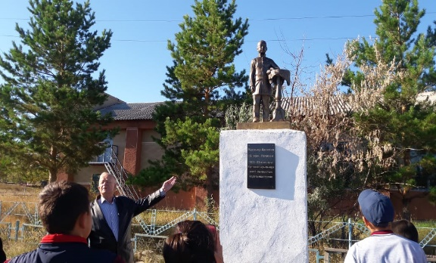Сарыкольский район богат историческими местами. Среди них - урочище Кунтимес. По некоторым данным, именно здесь родился знаменитый ученый, дипломат, общественный деятель, просветитель и путешественник Чокан Валиханов. Валерий Васильевич рассказывает, что еще несколько лет назад весь ученый мир официально считал - Чокан Валиханов родился в ноябре 1835 года в крепости Кушмурун. Об этом свидетельствует и формулярный список о службе Чокана Валиханова, хранящийся в архивах.

И самым главным аргументом, что Чокан родился не в Кушмуруне, а в Кунтимесе, является карта составленная самим Чоканом, где местность Кунтимес названа «біздін үй» - «нашим домом». Некоторые исследователи биографии ученого отмечают отец Чокана - Чингис Валиханов - был местным султаном. Говорилось и о том, что в год рождения сына отец Чокана заложил и построил мечеть. Найти эти постройки исследователям долгое время не удалось. Пока место ее расположения в Кунтемесе не подсказали местные сторожилы.  
«Неожиданно появился 93-летний Аскаров, который рассказал, что его дед рассказывал и показывал, где находилась мечеть, построенная отцом Валиханова, - повествует краевед. – Он указал, где она была. Стали там копать и нашли фундамент».  
Местные жители сохранили и другие легенды, связанные с проживанием в этих местах семьи Чокана Валиханова. «Сутью написанного, это еще больше дает оснований полагать, что истинным местом рождения Чокана Валиханова является именно урочище Кунтимес, было: «22 ноября 1871 года Юсуф из рода Кереев подрод Сибан в возрасте 58 лет покинул этот бренный мир после болезни». Этот богатый человек был близким другом султана Чингиза - отца Чокана, и именно ему султан продал урочище Кунтимес», - отмечает краевед..  
Для того чтобы доказать, что Кунтимес является местом рождения Чокана Валиханова, нужны дополнительные раскопки этих мест.

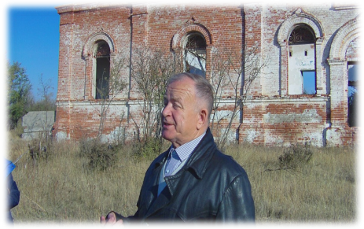Рождение и смерть малых сёл зачастую кажется столь же незначительной и слабой вспышкой в копях тысячелетий, как начало и конец человеческой жизни. Но есть имена неприметных селений, докопавшись до сути которых, оказываешься в самом центре истории края – того самого, что с детства привык называть Родиной. Таким именем для Валерия Стародуба –– стало Анновка. В семидесятых годах прошлого столетия ему случилось учительствовать в совхозе Чехово – такое имя тогда носила Анновка.  
— Всегда меня интересовало: откуда это – Анновка? – рассказывал Валерий Васильевич,– И слышу краем уха, что здесь проезжала когда-то какая-то богатая женщина, которая дала деньги на церковь. Каково же было удивление исследователя, когда выяснилось, что сия богатая дама оказалась фрейлиной двора его императорского величества Николая II. В начале прошлого столетия степи Сарыколя пересёк поезд из 13 конных повозок. Возглавляла экспедицию фрейлина императрицы Анна. Это была одна из миссионерских делегаций, в составе которой ехали и землеустроители – столыпинская реформа отнюдь не была стихийным явлением. Установить фамилию фрейлины Анны оказалось делом не столь уж и трудным. Покопавшись в архивах, сопоставив факты, можно было с точностью до 99 процентов утверждать: анновская церковь построена на деньги Анны Васильевны Шереметьевой, в девичестве – Преображенской. Совпадало всё: годы придворной службы, набожность семьи, частые миссионерские поездки…

Ныне Анновка похожа на огромный погост. О большом некогда селении напоминают ряды холмиков, на которые то и дело указывают сопровождающие: «Это была усадьба, и это тоже…».

Автор книг пытается нащупать тонкую грань между культурой прошлого и настоящего, выстроить мостик в будущее и связать эти три измерения невидимой нитью общего культурного кода.

Стародуб Валерий Васильевич – талантливый человек и уникальный по результатам своей деятельности краевед, известный исследователь истории, культуры, археологических и природных памятников Сарыкольского района.

Не часто встретишь интересного человека, с которым приятно разговаривать на любые темы и который может найти общий язык с кем угодно. Невозможно не заслушаться, когда он говорит. Интересные люди - это редкость и изюминка современного общества, поэтому их нужно ценить и беречь.

**Список литературы:**

1.<http://arna-news.kz/akcent/geny-zhivushhie-v-kazhdom-iz-nas/>  
2. http://sarikol-biblio.ucoz.ru/index/ikh_imena_v_istorii_rajona/0-25

3. <http://ocsnt.kz/ru/collective/teatr/item/251>

4. <http://sarykol.kz/?p=286>

5. <http://alau.kz/v-kostanae-proxodit-forum-kraevedov/>

6. <http://kagro.kz/stati/vypuski-gazety/32-396/ne-zarastaet-tropa-k-baraku.html>

7. В. Стародуб. «Исторические, памятные, культурные места Сарыколя»-с.15

8. В. Стародуб. «Сарыколь»- с. 105

9. <http://preoev.eto-ya.com/2008/02/01/doroga-k-xramu-vspomnit-annu-zabyt-gerostrata/>

10. http://love.a-angel.ru/stihi/komplimenty-3.html